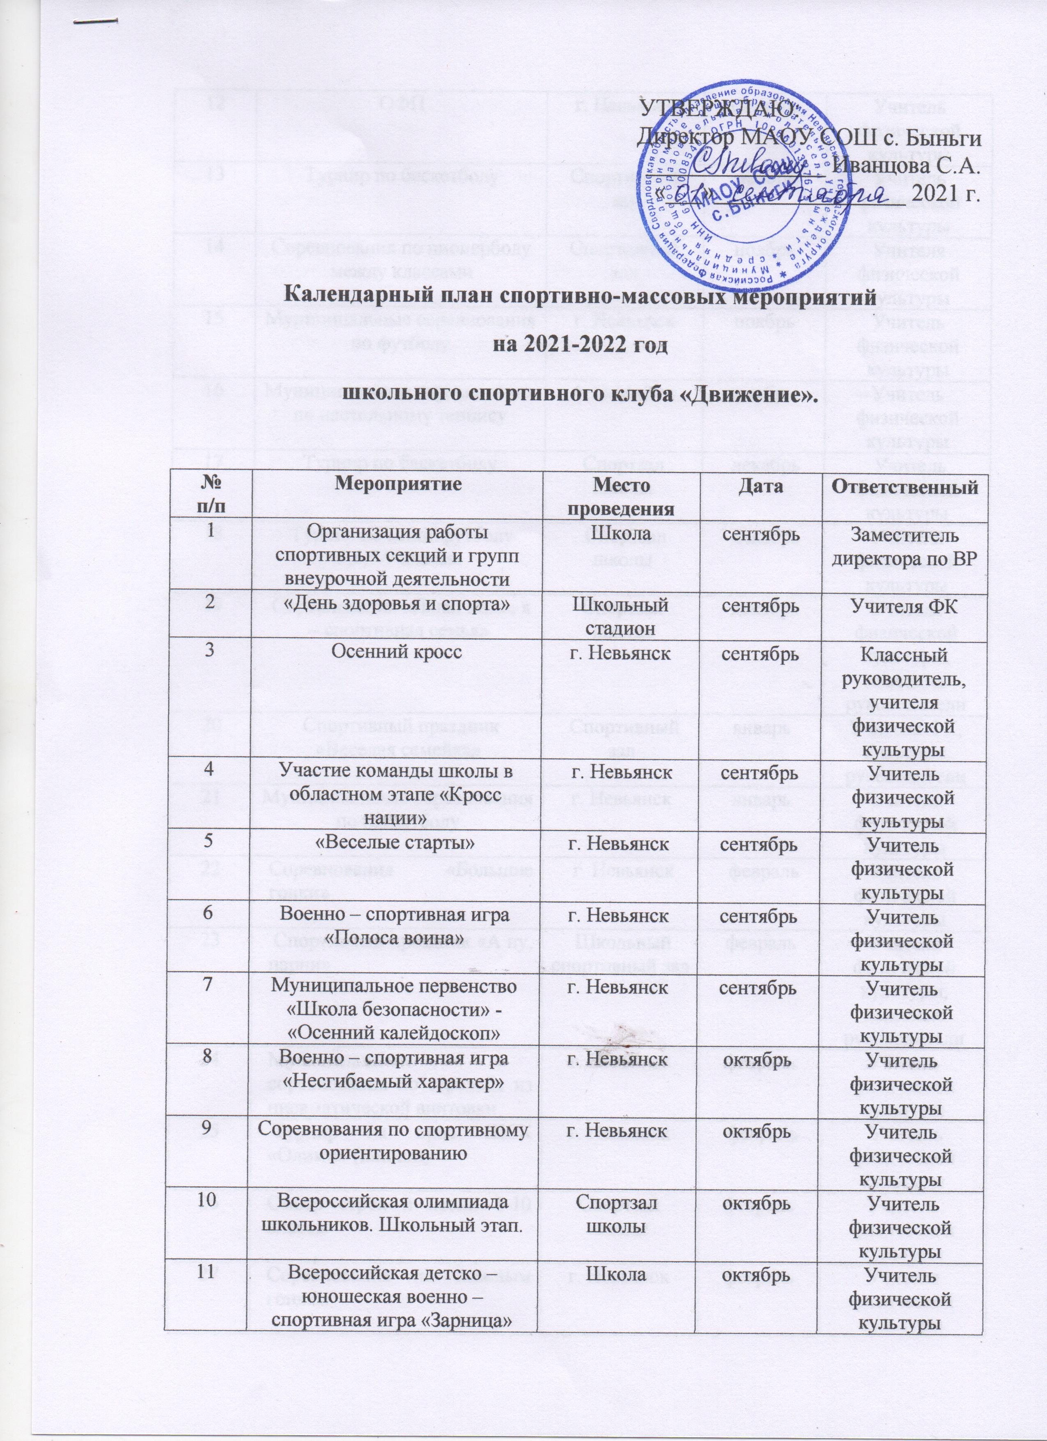
12 | ОФП | г. Невьянск | октябрь | Учитель физической культуры
13 | Турнир по баскетболу | Спортивный зал | ноябрь | Учитель физической культуры
14 | Соревнования по пионерболу между классами | Спортивный зал | ноябрь | Учителя физической культуры
15 | Муниципальные соревнования по футболу | г. Невьянск | ноябрь | Учитель физической культуры
16 | Муниципальные соревнования по настольному теннису | г. Невьянск | ноябрь | Учитель физической культуры
17 | Турнир по баскетболу | Спортзал школы | декабрь | Учитель физической культуры
18 | Турнир по мини-футболу 5,6,7-9 классы | Спортзал школы | декабрь | Учителя физической культуры
19 | Соревнования «Папа, мама, я – спортивная семья» | Спортзал школы | декабрь | Учителя физической культуры, классные руководители
20 | Спортивный праздник «Веселая семейка» | Спортивный зал | январь | Учителя ФК, классные руководители
21 | Муниципальные соревнования по баскетболу | г. Невьянск | январь | Учитель физической культуры
22 | Соревнования «Большие гонки» | г. Невьянск | февраль | Учителя физической культуры
23 | Спортивный праздник «А ну, парни» | Школьный спортивный зал | февраль | Учителя физической культуры, классные руководители
24 | Муниципальные соревнования по стрельбе из пневматической винтовки | г. Невьянск | февраль | Учитель физической культуры
25 | Турнир на приз ШСК «Олимп» (юноши) | г. Невьянск | февраль | Учитель физической культуры
26 | Смотр строя и песни 1-10 классы | Спортзал школы | февраль | Учитель физической культуры
27 | Соревнования по лыжным гонкам | г. Невьянск | февраль | Учителя физической культуры
28 | Областные соревнования «Лыжня России» | г. Невьянск | февраль | Учителя физической культуры
29 | Спортивный праздник «А ну ка, девушки» | Школьный спортивный зал | март | Учитель физической культуры
30 | Турнир к стартам готов 1-4 классы | Школьный спортивный зал | март | Учителя ФК
31 | Муниципальные соревнования по волейболу | г. Невьянск | март | Учитель физической культуры
32 | Школьные соревнования «Веселые старты» 1-4 класс | Спортзал школы | январь | Учителя ФК
33 | «Гонка за лидером» 1-4 классы. | Школьный стадион | апрель | Учителя ФК
34 | Подвижная игра «Снайпер» 1-7 классы. | Школьный стадион | апрель | Учителя ФК
35 | Легкоатлетическое многоборье 1-10 класс | г. Невьянск | май | Учителя физической культуры
36 | Легкоатлетическая эстафета | г. Невьянск | май | Учитель физической культуры
37 | Закрытие школьных олимпийских игр | Школьный стадион | май | Учитель физической культуры
38 | Участие в спартакиаде летних пришкольных лагерей | г. Невьянск | июнь | Учителя физической культуры

